Краткосрочный план урока

Раздел долгосрочного плана: | «Безопасность в Интернете» |  | Школа: | ГУ «Средняя общеобразовательная школа-гимназия № 9» г.Павлодар | Отсутствовали:
Дата: |  |  | ФИО учителя: | Попова Елена Владимировна
Класс: | 5 |  | Участвовали:
Тема урока |  | Какие есть опасности при работе в Интернете.
Учебные цели для достижения на этом уроке (ссылка на учебную программу) |  | 5.4.2.1 – рассуждать о незаконности копирования чужой работы
Цель урока |  | Все ученики:  Знают о правилах безопасности в сети Интернет.  Имеют представление об этике поведения в сети Интернет.  Большинство учеников:  Умеют рассказывать, почему нельзя копировать чужую информацию.  Некоторые ученики:  Рассуждают о незаконности копирования чужой информации и анализируют полученные результаты.
Критерий оценки |  | - Рассуждают о авторском праве, соблюдают этику поведения в сети Интернет.  -Рассказывают о правилах безопасности в сети Интернет.
Языковаяцель |  | Учащиеся могут: обсуждать в группе, называть основные понятия и термины о безопасности в Интернете.  Лексика и терминология:Интернет, пароль, безопасный Интернет, защита, автор, плагиат, этика.  Словосочетания, необходимые для диалога/письма:  - Опасности в сети Интернет...  - Нарушение авторского права...  - Информационная этика является...
Привитие ценностей |  | Формирование культурных ценностейчерез содержание урока.  Развитие ценности общенациональной идеи «Мәңгілік Ел» «Общество Всеобщего Труда»: повышение производительности труда для более полного раскрытия жизненного и творческого потенциала человека
Межпредметная связь |  | Интегрирующая роль Интернета, его использование в различных областях жизнедеятельности человека.
Предшествующие знания потеме |  | Ученики знают о правилах техники безопасности при работе за компьютероми в сети Интернет;  Ученики умеют осуществлять поиск и обмен информацией в сети Интернет.

Ход урока

Запланированные этапы урока | Вилы запланированных упражнений на уроке | Ресурсы  (методы)
Начало урока | Здравствуйте, ребята, я рада вас всех видеть.  Повторение материала. Актуализация знаний:  На начало урока запланированная стратегия «Велосипедная цепь».  Учащиеся отвечают на вопрос:  -Какая информация вам запомнилась с прошлого урока.  Дети выходят в свободное пространство класса для совершения движения, рассчитываются на первый – второй по цепочке. Далее уащиеся работают в паре, первый – второй с переходом, они задают друг другу по одному вопросу по теме «Какие важные устройства есть в компьютере».  Рефлексия после этапа урока ФО:  *У кого вопрос был самым интересный ?  *У кого вопрос был сложный?  Все ли устройства были названы?  Обсуждение основных устройств ПК, с прошлом уроке? (Системный блок, монитор, клавиатура)  Деление на группы  Учащиеся объединяются в три группы методом деления «Мозаика». Детям раздаются различные фрагменты изображения. Картинки для этого метода заранее делятся на несколько частей (3-4 в зависимости от количества учащихся). Каждый учащийся получает одну часть от мозаики и должен найти тех учеников, у которых имеются другие недостающие кусочки от общего изображения. Для этого учащимся первоначально необходимо ознакомятся с фрагментами картинок, которые находятся у всех учащихся в классе.  Мотивация урока  Просмотр собранных иллюстраций когорые можно назвать так: «Списывание у соседа», «Воровство информации с чужого ПК», «Запись пиратского видео»,  После обсуждения в группах, вы сможете ответить на вопрос:  - Что можно сказать общего по собранным изображениям? (воровство информации)  - Подумайте, о чем мы будем сегодня говорить? (о незаконности копирования чужой работы)  Первичное усвоение знаний:  Просмотр видео «Плагиат и авторское право»  - Какие выводы можно сделать из просмотренного видео?  (Дети говорят свои версии - что воровство чужой информации незаконно и наказуемо).  - Как называется умышленное присвоение авторство чужого произведения науки или искусства, технических решений или произведений. Какой это термин (Плагиат)  - А где же можно встретить большие объемы информации. (В сети Интернет)  - Как не нарушить авторские права и что сделать, если брать информацию в Интернете? (Указывать ссылки или источники информации а так же автора).  - Что нам поможет определить, какие есть опасности при работе в Интернете (учащиеся предлагают способы деятельности на уроке)  Изучить различные варианты по разным ситуациям, сравнить их, и сформулировать выводы, что можно отнести к опасности в сети Интернет. | Домашнее задание предыдущего урока  Составить 1 вопрос по теме прошедшего урока: «Какие важные устройства есть в компьютере»  Мозаика.  Во время обсуждения иллюстрации мозаики выводятся на интерактивную доску.  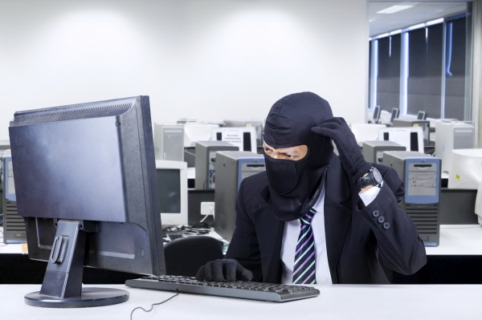  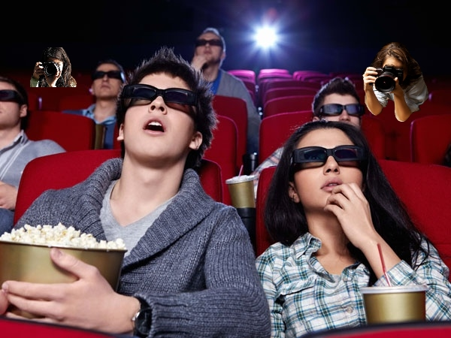  Интерактивная доска,  Интернет: сайт Bilimlend.kz Познавательные фильмы. «Что такое плагиат и авторское право». http://bilimland.kz/ru/content/structure/1606-poznavatelnye_filmy#lesson=18681.  с 00.00 до 02.42 с.  На дополнительной доске поочередно вывешиваются плакаты на трех языках.  Плагиат  Плагиат  Plagiarism  Безопасность  Қауіпсіздік  Security  Этика  Этика  Ethics
Середина урока | Изучение нового материала:  Распределяются роли в группах.  Формирование умений находить соответствия и сравнивать разные понятия, в течение некоторого отрезка времени.  1. Изучение нового материал посредствам приема «Подумай - и - соотнеси».  Дети самостоятельно выполняют задания, они в группах обсуждают и приходят к единому мнению с помощью выданных учителем карточек:  Информационная безопасность – это процесс обеспечения конфиденциальности, целостности и доступности информации;  Плагиат – умышленное присвоение авторство чужого произведения науки или искусства, технических решений или произведений;  Информационная этика – дисциплина, исследующая моральные проблемы, возникающие в связи с развитием и применением информационных технологий.  Происходит индивидуальная поддержка учителя, учащимся с разным уровнем через наводящие вопросы  Самопроверка, на интерактивную доску выводятся понятия и их определение  Ф.Оценивание – за каждый правильный ответ дается одна фишка с изображением веселых или других смайликов с пожеланием.  2. Проходит стратегия «Кластер». Учащиеся в группах придумывают значок на тему «авторское право», как же можно его представить?  Рефлексия методом: «Две звезды, одно пожелание».  На доске крупная картинка настоящего значка © авторское право.  Где можно такой значок встретить?  (Просмотр учебника на наличие значка возле авторства. | Учебник Информатика 5 класс. Авторы Мухамбетжанова С.Т., Тен А.С. 5 класс рус. 2017. стр 19 – 20  Карточки  Задание: соотнесите понятия с определениями.  Информационная безопасность дисциплина, исследующая моральные проблемы, возникающие в связи с развитием и применением информационных технологий  Плагиат это процесс обеспечения конфиденциальности, целостности и доступности информации  Информационная этика умышленное присвоение авторство чужого произведения науки или искусства, технических решений или произведений  Записать в тетрадь понятий.  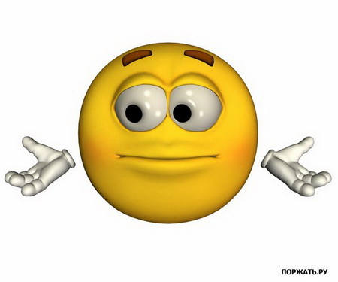  Оценочный лист  зад фишки итог  1 задание 0-7ф  2 задание 0-2ф  3 задание 0-5ф  Листы формата А3, фломастеры или маркеры.  Стикеры: две звезды, одно пожелание.  Вывод на интерактивную доску значок Авторское право.
 | Физминутка:  «Посмотри на мир вокруг»  Глазки видят всё вокруг,  Обведу я ими круг.  Глазкам видеть всё дано-  Где окно, а где кино.  Обведу я ими круг,  Погляжу на мир вокруг.  (2 р) | Учитель читает стихотворную физминутку.  Источник:  http://skosh.ru/index.php/fizkultminutki
 | Закрепление изученного материала:  Работа в группах.  3. Учащиеся составляют графический органайзер. Т-диаграмма: учащийся сравнивает две ситуации из предложенных историй.  Дескрипторы:  Обучающийся  - Составляет Т-диаграмму  - определяет сходство и различие;  - делает обоснованный вывод.  Ученикам с высоким уровнем способностей (быстрый темп чтения и умение составлять вопросы) – дается задание составить по два вопроса для каждой группы. Каждая группа отвечает на поставленный вопрос, за правильный ответ получает фишку. Так же каждая группа задает по одному - два вопроса эксперту, эксперт за правильный вопрос получает фишку. Один вопрос задает эксперту учитель. | Листы формата А2, фломастеры.  - История о Саше.  Саша решил участвовать в школьном конкурсе проектов. Тему проекта он взял такую же как у друга Диас, случайно увидев её в открытой тетради в самом начале конкурса. Диасу он ничего не сказал, решив, что сам он сделает проект лучше. Текст Саша нашел в сети Интернет в научной книге. А вот картинки он собрал сам при помощи фотоаппарата. И оформив проект, он не указал источники информации, выдав содержание как полностью свою работу  - История о Диасе  Диас решил участвовать в школьном конкурсе проектов. Тему он придумал сам. Раскрывая тему, Диас пользовался книгами, в книге он нашел хорошую информацию и скопировал её к себе, при этом в графе использованная литература он указал автора книги и страницу. Фото он увидел у Саши и удивился, что они подходят под его тему, он попросил Сашу разместить его фото в своем проекте, но Саша разрешения не дал, так как проекты будут участвовать в конкурсе. Тогда Диас не найдя других картинок попросил одноклассницу, которая красиво рисует, нарисовать под его тему картинки, а её указать художником в своем проекте. Одноклассница ему помогла и сделала для него рисунки по теме.
Конец урока | Рефлексия  Этап рефлексии осуществляется через прием «Лестница успеха». Данная лестница разделена на три ступени по количеству полученных фишек: от 0 до 4 фишек, от 5 до 8 фишек, от 9 до 11 фишек. Дети в соответствие с оценочным листом определяют себя на «Лестнице успеха» и получают домашнее задание в соответствие со своей позицией на лестнице успеха.  Домашнее задание  1 уровень: Отгадать кроссворд, стр. 21-22.  2 уровень: Ответить на вопросы 1-3 на стр.20  3уровень:Придумать два вопроса по теме, или сочинить сказку «Какие еще опасности могут быть в сети Интернет», рассказ до 5 предложений. | Лестница успеха  9-11ф  3 уровень  5-8ф  2 уровень  0-4ф  1 уровень  Домашнее задание  Учебник Информатика 5 класс. Авторы Мухамбетжанова С.Т., Тен А.С. 5 класс рус. 2017. стр 20 – 22

Дифференциация – каким способом вы хотите больше оказывать поддержку? Какие задания вы даете ученикам более способным по сравнению с другими? |  | Оценивание – как Вы планируете проверять уровень освоения материала учащимися? | Охрана здоровья и соблюдение техники безопасности
- при проверке домашнего задания.  - при подведении к теме и постановке цели урока (групповая работа).  - при делении на группы и работе в группах.  - учитель на всех этапах урока оказывает индивидуальную поддержку  - ученик свысокими способностями дополнительно составляет вопросы для групп. |  | - Формативное оценивание учащимися по критериям во время проверки домашнего задания в парах (взаимоценивание)  - Формативноеоценивание в работе групп (жетоны сосмайлами).  - Во время рефлексии (самооценивание, лестница успеха)  - Учитель формативно оценивает работу учащихся на всех этапах урока и результаты заносит в лист наблюдения. | Физминутка «Посмотри на мир вокруг».  Соблюдение ТБ и правил поведения в компьютерном классе.
Рефлексия по уроку  Была ли реальной и доступной цель урока или учебные цели?  Все ли учащиеся достигли цели обучения? Если ученики еще не достигли цели, как вы думаете, почему? Правильно проводилась дифференциация на уроке?  Эффективно ли использовали вы время во время этапов урока? Были ли отклонения от плана урока, и почему? | Используйте данный раздел для размышлений об уроке. Ответьте на самые важные вопросы о Вашем уроке из левой колонки.

